Приложение №2
к Договору безвозмездного оказания услуг
от «___» _______________ 2025 г. № ____
Сведения о поступивших в приют для животных
животных без владельцев и животных, от права собственности на которых владельцы отказались,
в информационно-телекоммуникационной сети «Интернет»

Фото | Дата отлова | Населенный пункт и адрес отлова | Вид,  пол,  порода | Прибли-зительный возраст | Окрас, характерис-тика волосяного покрова | Наличие ошейника (шлейки), одежды, клетки, переноски, иного транспор-тировоч-ного устройства | Особые отметины и приметы | Наличие / отсутст-вие стерили-зации / кастра-ции | Физическое состояние животного, особенности походки, передвижения, в том числе вследствие травм | Присвоенный идентификационный номер при маркировании  и чипировании | Дата и причина выбытия животного из приюта
1 | 2 | 3 | 4 | 5 | 6 | 7 | 8 | 9 | 10 | 11 | 12
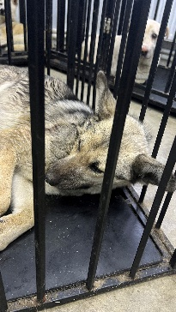 | 26.12.2025г. | Кыштымский ГО, Юлии Ичевой 63 | Собака,  сука,  б\п | 2г | Серо-черный | Нет | Вес 25 кг; высота в холке 45 см | Нет | Удовлетворительное | Бирка №  Чип 643028434483675  Дело №586  Карточка учета № 1
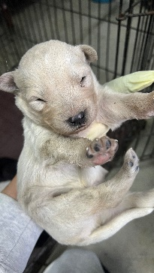 | 26.12.2025г. | Кыштымский ГО, Юлии Ичевой 63 | Собака,  кобель,  б\п | 1 нед | белый | Нет | Вес 0,3 кг; высота в холке 8 см | Нет | Удовлетворительное | Бирка №  Чип 643036943832866  Дело №586  Карточка учета № 2 | 14.01.2026 АС
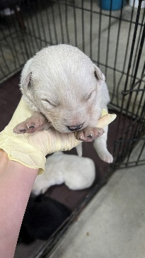 | 26.12.2025г. | Кыштымский ГО, Юлии Ичевой 63 | Собака,  сука,  б\п | 1 нед | белый | Нет | Вес 0,3 кг; высота в холке 8 см | Нет | Удовлетворительное | Бирка №  Чип 6430373103032814  Дело №586  Карточка учета № 3 | 14.01.2026 АС
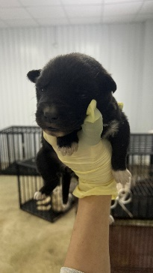 | 26.12.2025г. | Кыштымский ГО, Юлии Ичевой 63 | Собака,  сука,  б\п | 1 нед | Черный с белым | Нет | Вес 0,3 кг; высота в холке 8 см | Нет | Удовлетворительное | Бирка №  Чип 643069429142294  Дело №586  Карточка учета № 4 | 14.01.2026 АС
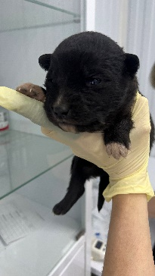 | 26.12.2025г. | Кыштымский ГО, Юлии Ичевой 63 | Собака,  сука,  б\п | 1 нед | Черный с белым | Нет | Вес 0,3 кг; высота в холке 8 см | Нет | Удовлетворительное | Бирка №  Чип 643077918058061  Дело №586  Карточка учета № 5 | 14.01.2026 АС
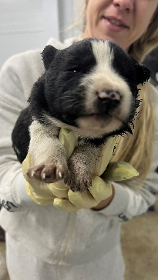 | 26.12.2025г. | Кыштымский ГО, Юлии Ичевой 63 | Собака,  сука,  б\п | 1 нед | Черно- белый | Нет | Вес 0,3 кг; высота в холке 8 см | Нет | Удовлетворительное | Бирка №  Чип 643007103260541  Дело №586  Карточка учета № 6 | 15.01.2026 АС

